**同课异构展风采，送教活动收益多**

**——记双流区李中军名师工作室11月23日送教研修活动**

为充分发挥成都市双流区名师工作室的示范、引领和辐射作用，落实“双减”政策，促进区域内数学学科的发展，全面提升区初中数学教师的综合素质。2022年11月23日上午，双流区李中军工作室李中军导师带领学员们到双流区蛟龙港五星初级中学开展送教活动。参加本次活动的有双流区教育科学研究院教师发展中心高永琼老师、双流区李中军名师工作室导师及全体学员、蛟龙港五星初级中学陈校长。本次活动由蛟龙港五星初级中学罗祥老师主持。

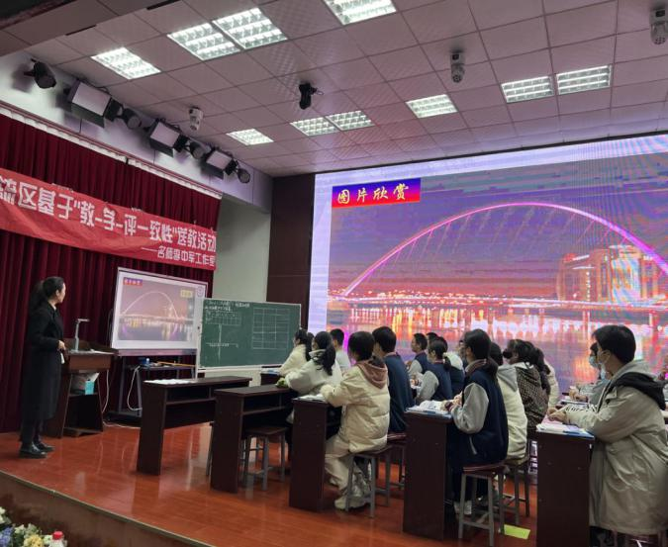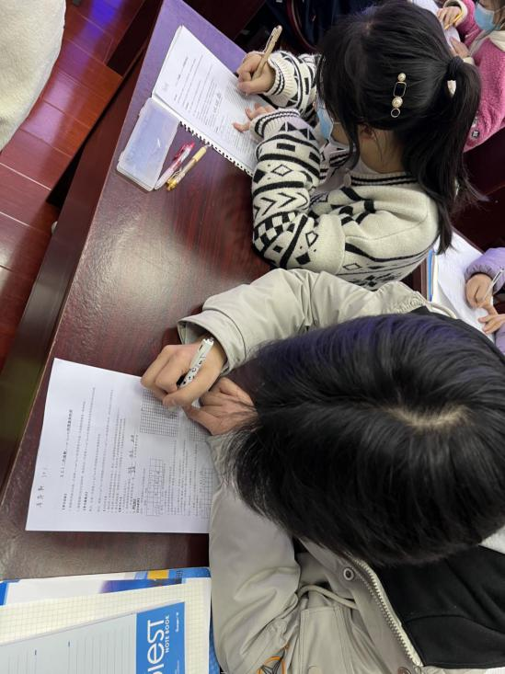

活动第一项是课堂观摩，示范引领。第一节课由工作室学员王家勤老师带来的《2.2.1二次函数y=ax2（）的图象和性质》一课。王老师先从丰富的生活实例引入本课，激发孩子们的兴趣，带领孩子们在情境中思考，并简单复习了之前研究函数的图象与性质的一般步骤和方法：列表、描点、连线，并用结合表达式分析如何取值作图更好，提高学生使用正确的方法进行函数研究的基本路径、方法与技巧。在得出图象后，先让学生感知观察，而后分析图象的特征，真正做到了以学生为主体，所有活动设计的核心对象是学生，核心目标是学生的学习获得，最后由教师予以归纳，然后再讲解例题以后让学生予以应用，深化理解。

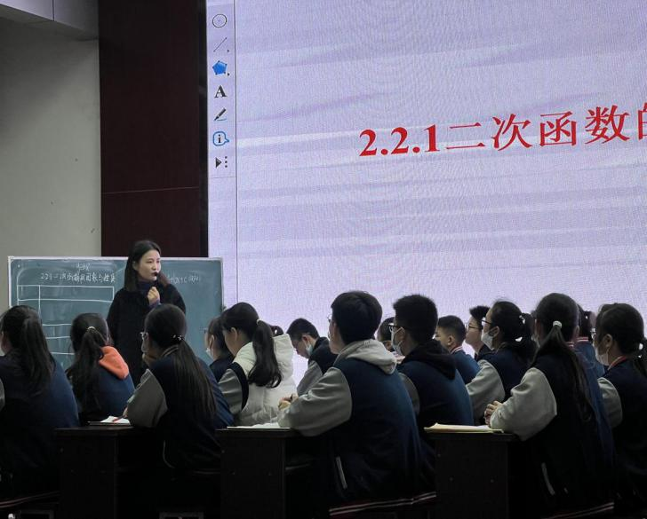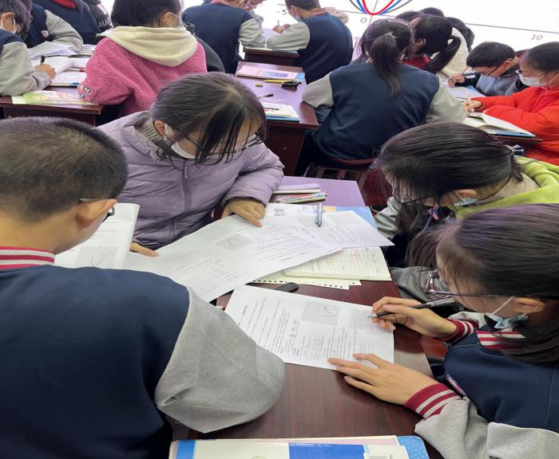

陈静雅老师带来的也是《2.2.1二次函数y=ax2（）的图象和性质》一课，处理方式上与王老师有所不同。陈老师先复习了二次函数的概念，然后让学生回顾研究函数的一般步骤：列表、描点、连线；而后让学生直接动手画图，陈老师把时间充分换给了学生，落实了学生的过手，然后让学生展示了自己的作图成果，然后由陈老师针对展示中出现的问题进行了针对性的追问，进而在提升学生作图能力的同时，提升学生的思维。再规范作图后，陈老师还及时补充了二次函数简图的画法，为以后的学习做了很好的铺垫。在例题讲解上，陈老师先让学生独立思考，充分表达，陈老师予以及时的鼓励和肯定后，给出了自己的解法，对一类题型的通性通法以及解题技巧加以了渗透。

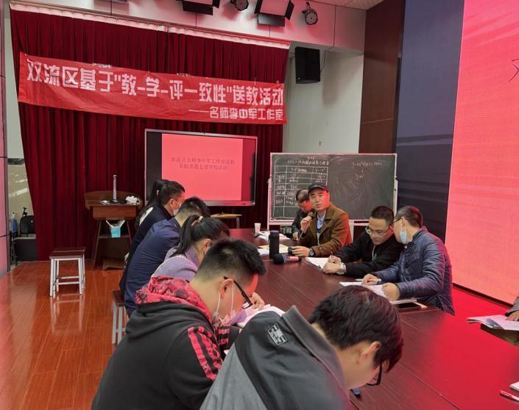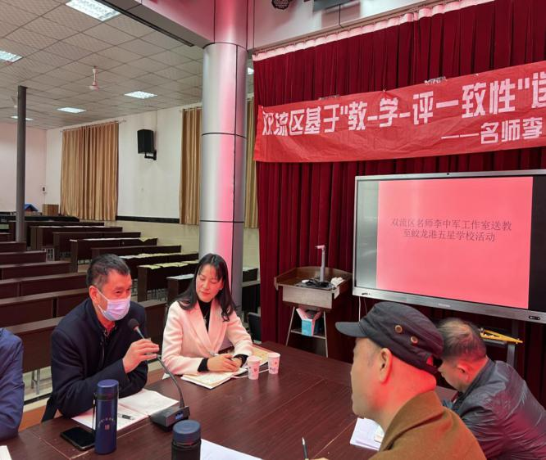

活动第二项是评课。在罗祥老师的主持下，首先由工作室学员刘志兵、贺红梅、吴利琼、罗祥、五星初级中学校长刘树润、副校长张浩、五星学校数学教师等几位老师对这两节节课给与了肯定，也提出了一些建议。比如，二次函数y=ax2(）的图象研究时，a的正负决定开口方向，|a|决定开口大小，不仅可以作图之后从形的角度去不完全归纳得出，也可以从关系式的角度去剖析根源，提升学生的思维和拓宽研究视角；函数图象的研究是为了方便得出函数的性质，而后加以应用，故而，函数图象的规范作出只是第一步，要教会学生从函数图象的得出到进一步归纳总结函数的性质，而后推广到函数图象的简图，更多的时候我们需要简图来辅助解题。最后，李中军导师提出，两位老师的设计和上课流程很好，两个不同层次的班，做到了精准目标，活动设计皆以问题为起点，以学生为主体，注重了思维能力的培养，学生评价及时有效。

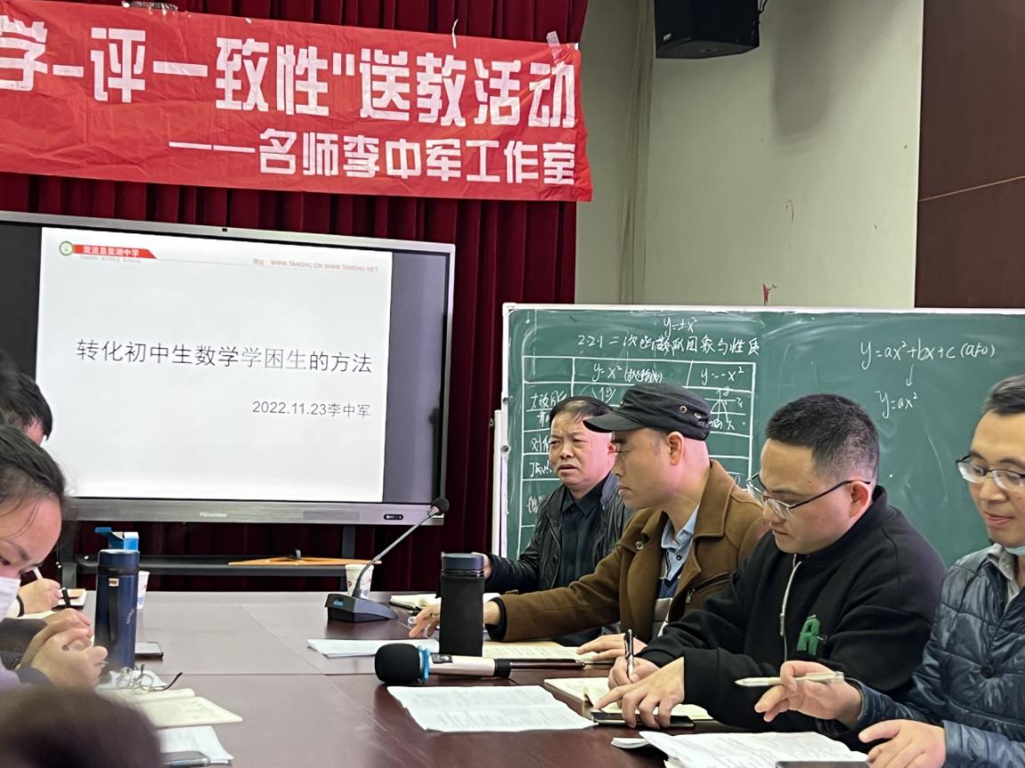

活动第三项，李中军导师作《转化初中生数学学困生的方法》的专题讲座，从以下几个方面：1.“忍、扬、导、信、爱”五字教育法；2.教师三到：心到、人到、情到；六重：重基础、重阅读、重理解、重过程、重方法、重反馈。3.九引：数学育人引导、情感爱心引导、兴趣志趣引导、生涯目标引导、合作竞争引导、学习环境引导、榜样实例引导、学习方法引导、下来的个辅诱导。最后，李老师提出要改变一个学困生，先成功改变他的学习习惯！建议每天表扬一个孩子，发现其闪光点，把学困生工作抓实抓牢。李老师的讲座让大家受益匪浅，对今后的数学学科学困生转化工作帮助极大。

本次活动内容丰富，节奏紧张，但是大家收获满满。最后导师李老师对学员们提出要求，要认真研究教材内容、挖掘其内涵及设置意图，注重情境与问题的有机结合，注重整体设计，注重数学初高中数学的衔接、数学文化的渗透，注重数学课堂逻辑思维的培养。在李中军导师的引领下，工作室的所有成员又一次收获成长的幸福，满载而归！

文:吴利琼

图：王灵